消费品召回计划
生产者名称 | 泉州温纶贸易有限公司
产品名称 | 儿童肚兜
品牌 | Tvbq
涉及数量 | 113件
型号/规格 | 小码/中码/大码
生产起止日期 | 2022年7月23日-2022年10月1日
生产批号/批次 | 20220723
产品描述及外观图片 | 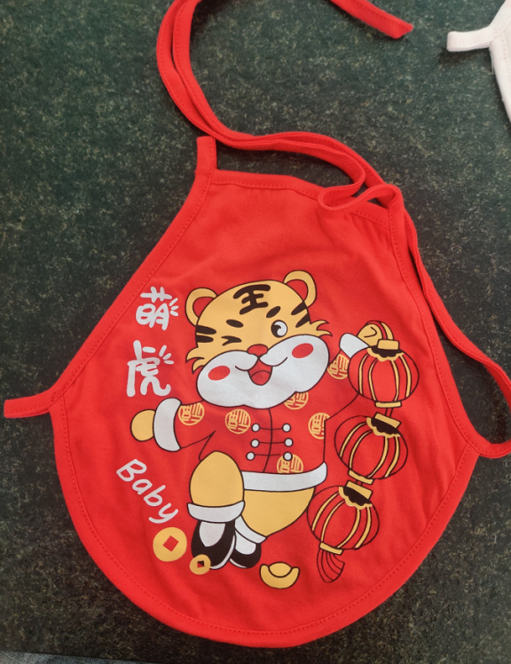
存在的缺陷 | 产品颈部存在绳带，不符合国家标准GB31701-2015《婴幼儿及儿童纺织产品安全技术规范》的要求
可能导致的后果 | 极端情况下，绳带可能会被障碍物卡住，出现勒伤、窒息等风险
避免损害发生的应急处置方式 | 停止使用问题产品
具体召回措施 | 免费为消费者退货
召回负责机构 | 泉州温纶贸易有限公司
召回联系方式 | 18065324169
召回进度安排 | 2022年11月10日至2023年2月10日，泉州温纶贸易有限公司通过网店向客户发布召回公告，为购买该批次产品的消费者提供退货服务。用户可以拨打热线电话18065324169了解详情。
其他需要报告的内容 | 无
其他信息 | 相关用户也可以登录缺陷产品管理中心网站https://dpac.samr.gov.cn/、https://www.dpac.org.cn/、http://www.recall.org.cn，或关注微信公众号（SAMRDPAC)，或拨打缺陷产品管理中心热线电话：010-59799616，了解更多信息。

